電通二乙微處理器實驗 實驗結報

實驗名稱
組別 | 24 | 組員 | 鄭宗欽 許博凱

- 實驗目的

- 實驗步驟

- 程式碼

float sensorValue=0;
float sensorVoltage;
float R1=0,R2;
void setup(){ Serial.begin(9600); }
void loop()
{ int Vin=5;
float ResisterValue=5000;
for(int i=0;i<20;i++){ for(int k=0;k<5;k++){ sensorValue = 0.7* sensorValue + 0.3* analogRead(A2);
sensorVoltage = sensorValue * 5 / 1024;
R1= sensorVoltage*ResisterValue/Vin;
} } Serial.print("sensorValue = ");
Serial.println(sensorValue);
Serial.print("sensorVoltage = "); Serial.println(sensorVoltage);
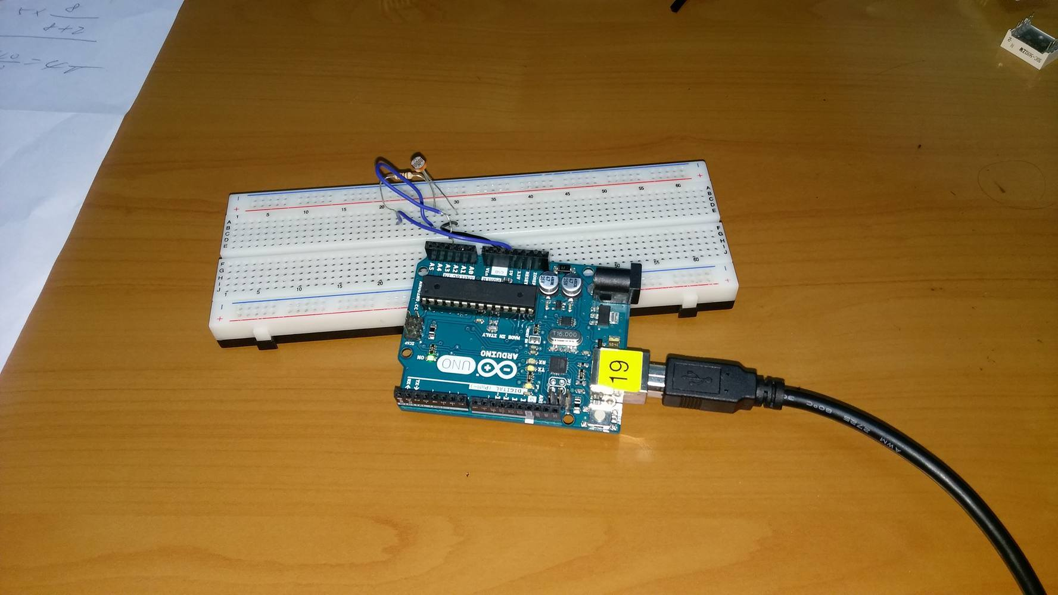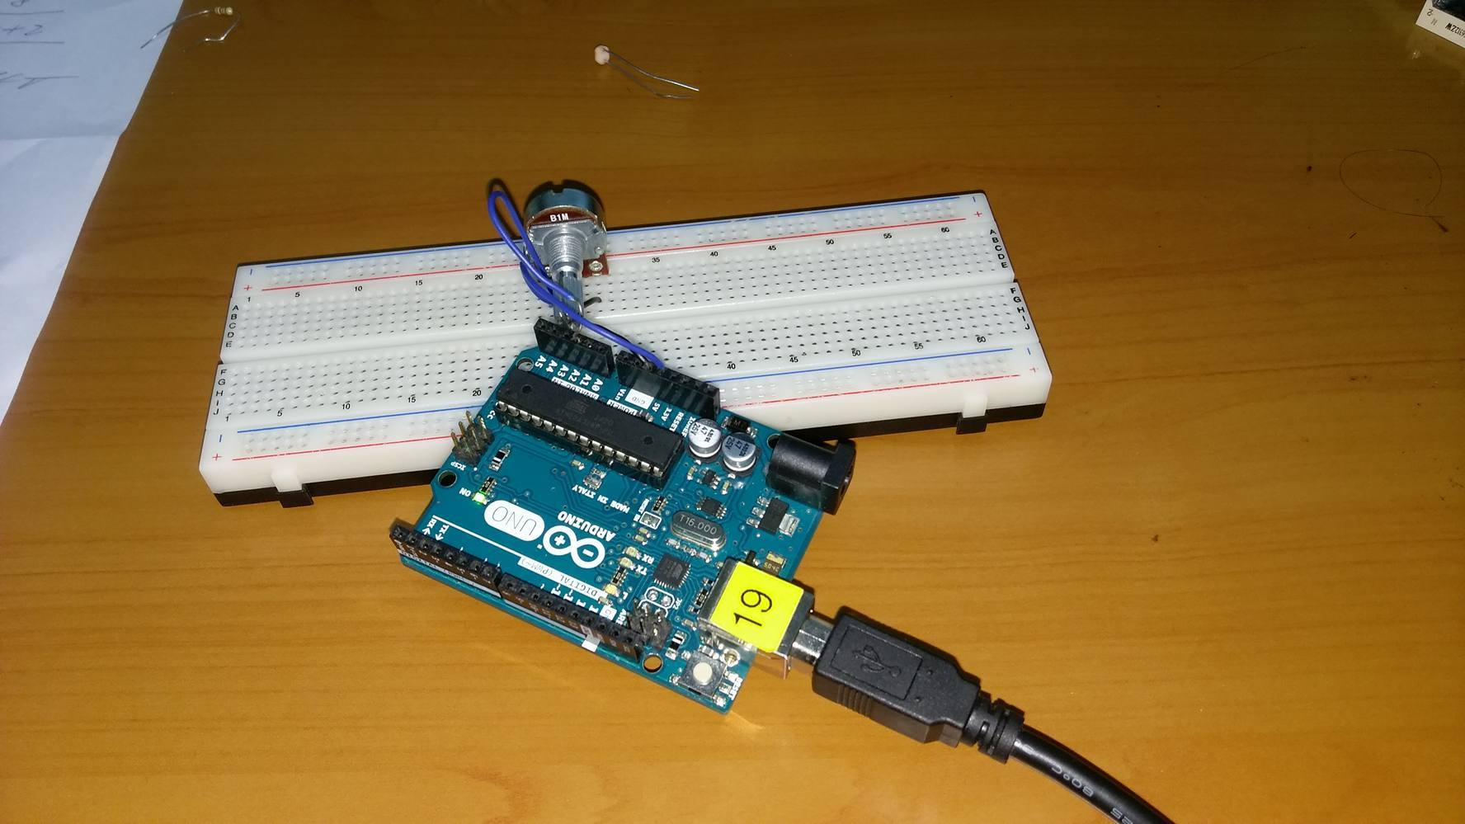 Serial.print("R1 = "); Serial.println(R1);
delay(3000); }

- 實驗結果及分析
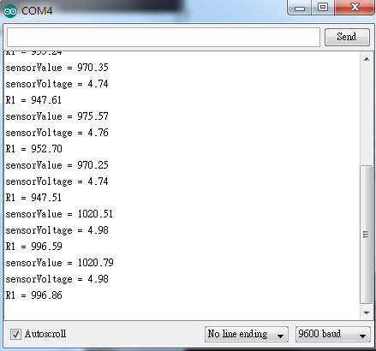
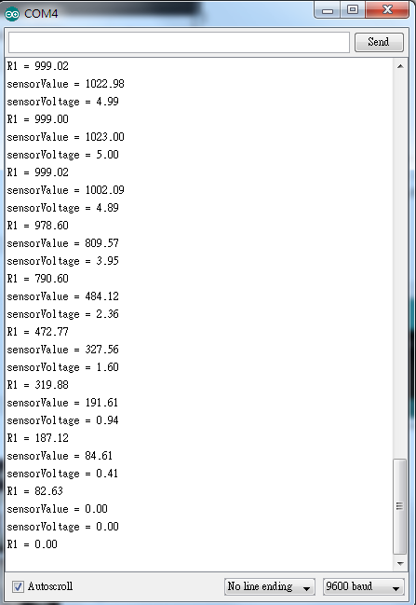
- 心得討論

這次的實驗做得十分辛苦，回家還繼續做研究，有同學的討論之後才做出來
- 修正電路圖
- 修正程式碼

